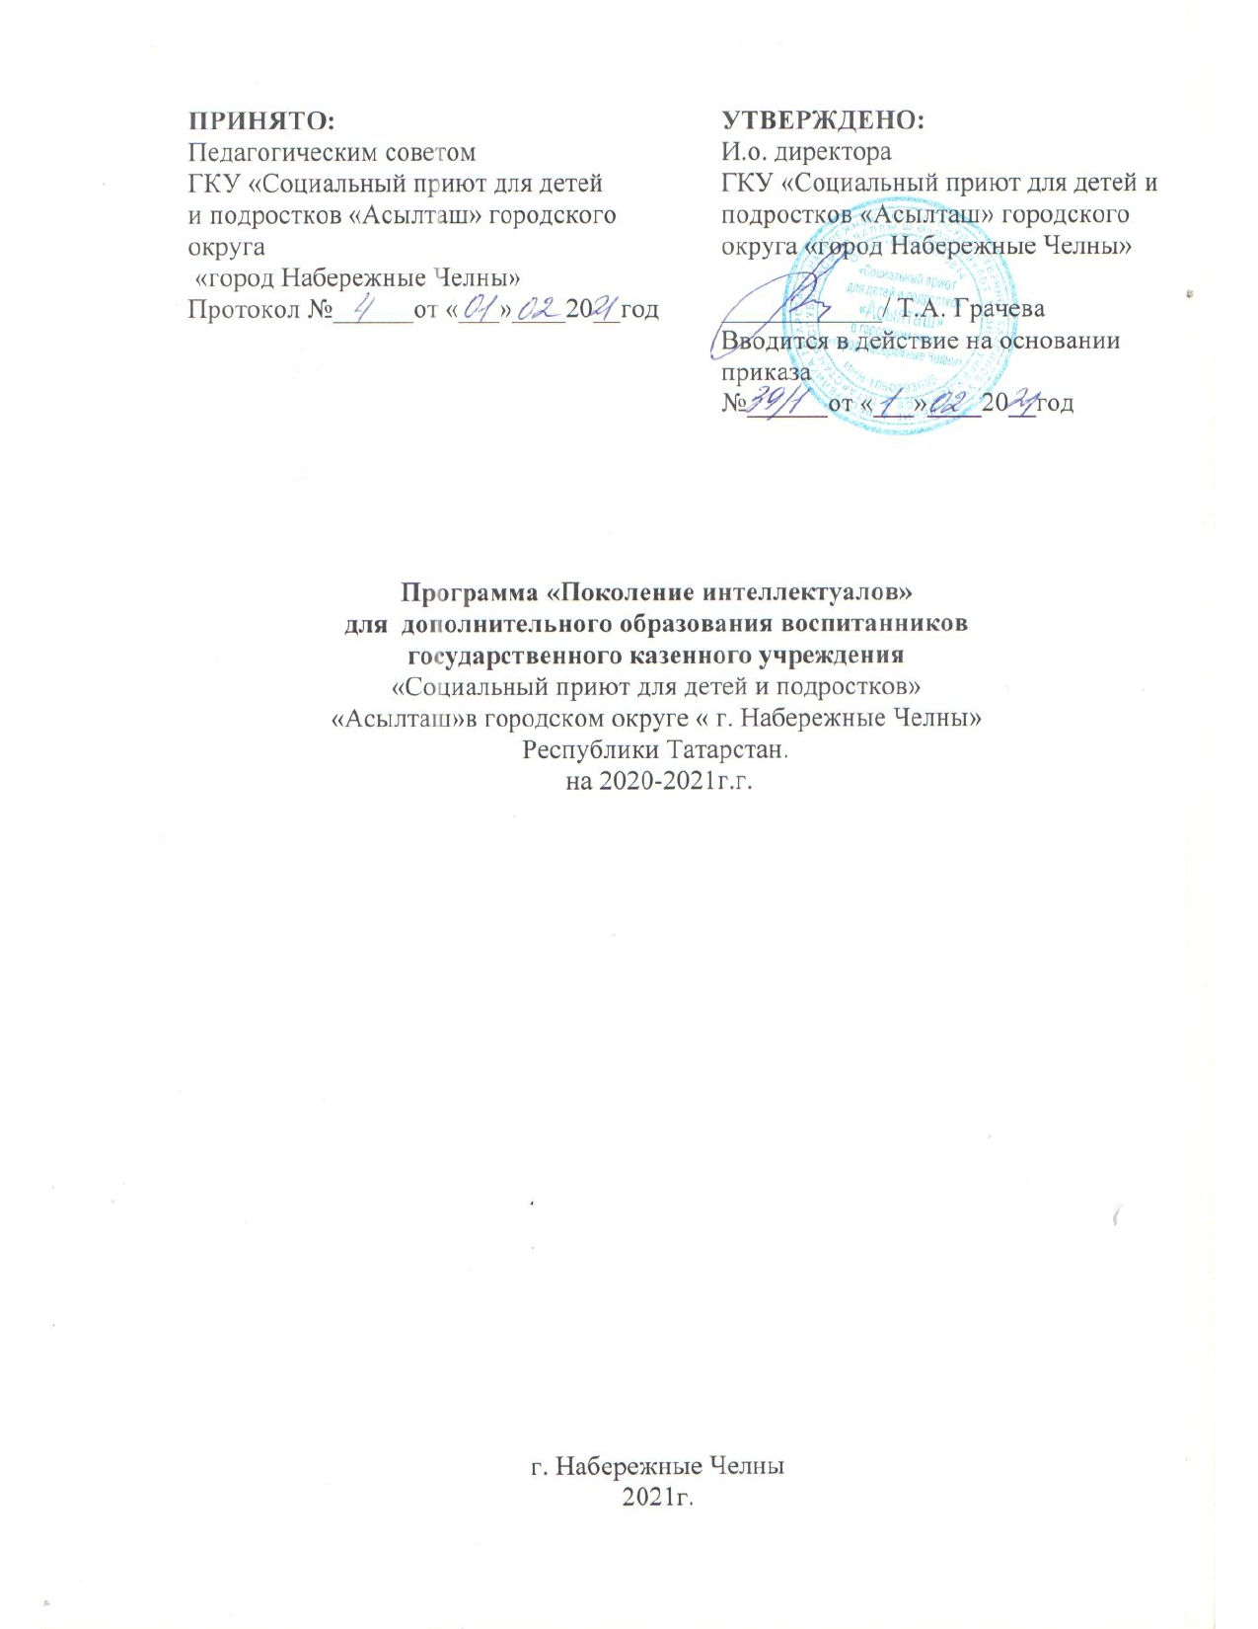

№ п/п | Содержание программы | страницы
Целевой раздел
1.1 | Пояснительа записка | 2
1.2 | Возрастные и индивидуальные особенности детей | 4
1.3 | Ожидаемые результаты (для начинающих) | 15
1.4 | Ожидаемые результаты (для умеющих играть)
Содержательный раздел
2.1 | Комплексно-тематический план (для начинающих) | 17
 | Комплексно-тематический план (для умеющих играть) | 23
2.2 | Взаимодействие с родителями | 29
2.3 | Взаимодействие с социумом | 30
Организационный раздел
3.1 | Материально-техническое обеспечение программы | 30
3.2 | Методическое обеспечение программы | 31
 | Приложение 1. Мониторинг освоения программного материала(для начинающих) | 33
 | Приложение 2. Мониторинг освоения программного материала(для умеющих играть) | 37

І. ЦЕЛЕВОЙ РАЗДЕЛ
1.1 Пояснительная записка.
Актуальность данной программы состоит в том, что она направлена на организацию содержательного, спортивного досуга и интеллектуального просвещения воспитанников, удовлетворение их потребностей в активных формах познавательной деятельности и обусловлена многими причинами: рост нервно-эмоциональных перегрузок у детей, отсутствие культуры поведения, общения, увлечения физкультурой и спортом, а так же увеличение педагогически запущенных детей.
В центре современной концепции общего воспитания лежит идея развития личности ребёнка, формирование его интеллектуальных и творческих способностей, воспитание важных личностных качеств. Всему этому и многому другому способствует процесс обучения детей игре в шахматы.
Шахматы - это вдохновение и разочарование, своеобразный выход из одиночества, активный досуг, утоление жажды общения и самовыражения. Как говорил Хосе Рауль Капабланка: «Шахматы - нечто большее, чем просто игра. Это интеллектуальное время препровождение, в котором есть определённые художественные свойства и много элементов научного. Для умственной работы шахматы и шашки значат то же, что спорт для физического совершенствования: приятный путь упражнения и развития отдельных свойств человеческой натуры...»*
Программа по дополнительному образованию воспитанников Государственного казенного учреждения Социальный приют для детей и подростков «Асылташ» (далее Программа) разработана в соответствии с федеральным государственным образовательным стандартом принятый приказом Минобранауки России от 29.08.2013 №1008 «Об утверждении Порядка организации и осуществления образовательной деятельности по дополнительным общеобразовательным программам».
Программа обеспечивает разностороннее развитие детей в возрасте от 5 до 18 лет с учетом их возрастных и индивидуальных особенностей. Дополнительная образовательная программа «Поколение интеллектуалов»-обучение воспитанников играм в шахматы, является программой спортивно-технической направленности, реализуется в социальном приюте для детей и подростков «Асылташ» в городском округе «г. Набережные Челны» Республики Татарстан и направлена на обеспечение целостного процесса психического, физического и умственного развития личности воспитанника. Вопрос о возможности и необходимости обучения детей дошкольного возраста игре в шахматы уже давно получил в педагогике положительное решение. Педагогические, психологические и физиологические исследования, проводившиеся в Институте дошкольного воспитания АПН России, а также за рубежом, свидетельствуют о том, что потенциальные психофизиологические возможности усвоения знаний и общего развития у детей 5 -6 лет значительно выше, чем это предполагалось до сих пор. Предлагаемая дополнительная образовательная программа для воспитанников от 5 до 18 лет «Поколение интеллектуалов» направлена на организацию содержательного, спортивного досуга и интеллектуального просвещения воспитанников, удовлетворение их потребностей в активных формах познавательной деятельности и обусловлена многими причинами: рост нервно-эмоциональных перегрузок у детей, отсутствие культуры поведения, общения, увлечения физкультурой и спортом, а так же увеличение педагогически запущенных детей.
Интеллектуальное развитие детей, способствует совершенствованию психических процессов, становление которых особенно активно в младшем дошкольном возрасте. Педагогическая целесообразность внедрения данной программы заключается, прежде всего, в идее использования игры в шахматы, как эффективного средства умственного, психического и физического развития воспитанника. Раннее обучение детей дошкольного возраста игре в шахматы позволяет обеспечить более комфортное вхождение ребенка в учебный процесс начальной школы, позволяет снизить уровень стресса, благотворно влияет как на процесс обучения, так и на развитие личности ребенка, повышение продуктивности его мышления. Целью внедрения программы «Ладья» является создание условий для личностного и интеллектуального развития воспитанников, формирования общей культуры и организации содержательного досуга посредством обучения игре в шахматы и шашки.
Цель программы: Организация полноценного, содержательного и спортивного досуга воспитанников посредством обучения игре в шахматы через создание условий для проведения индивидуальных и групповых занятий, с целью развития личностного и интеллектуального потенциала воспитанников, формирования общей культуры, здорового образа жизни и всестороннего развития воспитанников. А так же через занятия в шахматы развивать у воспитанников такие качества, как внимание, собранность, усидчивость, умение строить простейшие логические цепочки и делать по ним заключения, развивать интеллект и память. Развитие интеллектуальных способностей воспитанников.
Задачи программы:
- обучить воспитанников основам шахматной игры: шахматным правилам, цели шахматной партии;
- формирование у воспитанников познавательных интересов, умения рассуждать, доказывать, развивать усидчивость, целеустремленность, выдержку, находчивость, умение точно рассчитывать время;
-воспитание культуры общения, стремления к преодолению трудностей, уверенности в себе, умения управлять своими действиями, контролируя их через игровую практику.
Срок реализации программы:1 год

1.2. Возрастные и индивидуальные особенности детей, проходящие комплексную реабилитацию в СПДП «Асылташ».
Общее физическое, психическое развитие детей, воспитывающихся без попечения родителей, отличается от развития сверстников, растущих в семьях. У них отмечаются замедленный темп психического развития, ряд негативных особенностей: низкий уровень интеллектуального развития, бедные эмоциональная сфера и воображение, позднее формирование навыков саморегуляции и правильного поведения.Поведение этих детей характеризуется раздражительностью, вспышками гнева, агрессии, преувеличенным реагированием на события и взаимоотношения, обидчивостью, провоцированием конфликтов со сверстниками, неумением общаться с ними.
Дети дошкольного возраста в (СУ) отличаются пониженной познавательной активностью, отставанием в развитии речи, задержкой психического развития, отсутствием навыков общения, конфликтами во взаимоотношениями со сверстниками.
Дети с трудом различают эмоции взрослого, плохо дифференцируют их, имеют ограниченную способность понимать другого, себя. Они конфликтуют со сверстниками, не могут взаимодействовать с ними, не замечают их бурных эмоциональных реакций. У этих детей нарушается представление о временных характеристиках становления их личности: они ничего не знают о себе в прошлом, не видят своего будущего. Неясность собственного прошлого и причин собственного социального сиротства препятствует становлению самоидентичности. Они с трудом представляют свое будущее, ориентированы только на ближайшее будущее - поступление в школу, учение. Неудовлетворение потребности в общении со сверстниками и взрослыми приводит к нарушениям в овладении игровой деятельностью.
Подростки характеризуются трудностями во взаимоотношениях с окружающими людьми, поверхностностью чувств, иждивенчеством, привычкой жить по указке других, сложностями во взаимоотношениях, нарушения в сфере самосознания (от переживания вседозволенности до ущербности), усугублением трудностей в овладении учебным материалом, проявлениями грубого нарушения дисциплины (бродяжничеством, воровством, различными формами делинквентного поведения). В отношениях со взрослыми у них проявляются переживание своей ненужности, утрата своей ценности и ценности другого человека.
Опыт переживания одиночества подростками составляет 70%. Выход из состояния одиночества не видят только 1%, а остальные видят избавление от него в поиске друга, обретении семьи, достижении компромисса в конфликтных ситуациях, изменении эмоционального состояния. При работе с подростками следует учитывать часто свойственное им состояние беспомощности. Понятие «беспомощность» рассматривается как то состояние человека, когда он не может справиться с чем-то сам, не получает и не может попросить помощи у других или находится в дискомфортном состоянии.
Юношество характеризуются особым процессом социализации. Для них характерны следующие специфические особенности:
- неумение общаться с людьми вне учреждения, трудности установления контактов со взрослыми и сверстниками, отчужденность и недоверие к людям, отстраненность от них;
- нарушения в развитии чувств, не позволяющие понимать других, принимать их, опора только на свои желания и чувства;
- низкий уровень социального интеллекта, что мешает понимать общественные нормы, правила, необходимость соответствовать им;
- слабо развитое чувство ответственности за свои поступки, безразличие к судьбе тех, кто связал с ними свою жизнь, чувство ревности к ним;
- потребительская психология в отношениях к близким, государству, обществу;
- неуверенность в себе, низкая самооценка, отсутствие постоянных друзей и поддержка с их стороны;
- низкая социальная активность, желание быть незаметным, не привлекать к себе внимания;
Юношество стоит на пороге самостоятельной жизни, к которой они не считают себя готовыми. С одной стороны, они хотят жить самостоятельно, отдельно, быть независимыми ни от кого, а с другой боятся этой самостоятельности, так как понимают, что без поддержки родителей, родственников им не выжить, а на нее они рассчитывать не могут. Это двойственность чувств и желаний приводит к неудовлетворенности своей жизнью и собой.
Возрастные особенности детей 5-7 лет
Дети шестого года жизни уже могут распределять роли до начала игры и строить свое поведение, придерживаясь роли. Игровое взаимодействие сопровождается речью, соответствующей и содержанию, и интонационно взятой роли. Речь, сопровождающая реальные отношения детей, отличается от ролевой речи. Дети начинают осваивать социальные отношения и понимать подчиненность позиций в различных видах деятельности взрослых, один роли становится для них более привлекательными, чем другие. При распределении ролей могут возникать конфликты, связанные с субординацией ролевого поведения. Наблюдается организация игрового пространства, в котором выделяются смысловой «центр» и «периферия». ( В игре «Больница» таким центром оказывается кабинет врача.)
Развивается изобразительная деятельность детей. Это возраст наиболее активного рисования. В течение года дети способны создать до двух тысяч рисунков. Рисунки могут быть самими разными по содержанию: это и жизненные впечатления детей, и воображаемые ситуации, и иллюстрации к фильмам и книгам.
Изображение человека становится более детализированным и пропорциональным. По рисунку можно судить о половой принадлежности и эмоциональном состоянии изображенного человека.
Конструирование характеризуется умением анализировать условия, в которых протекает эта деятельность. Дети используют и называют различные детали деревянного конструктора. Могут заменить детали постройки в зависимости от имеющегося материала. Овладевают обобщенным способом обследования образца. Дети способны выделять основные части предполагаемой постройки. Конструктивная деятельность может осуществляться на основе схемы, по замыслу и по условиям. Появляется конструирование в ходе совместной деятельности.
Дети могут конструировать из бумаги, складывая ее в несколько раз; из природного материала. Они осваивают два способа конструирования: 1) от природного материала к художественному образу (ребенок «достраивает» природный материал до целостного образа, дополняя его различными деталями); 2) от художественного образа к природному материалу( ребенок подбирает необходимый материал, для того чтобы воплотить образ).
Продолжает совершенствоваться восприятие цвета, формы и величины, строения предметов; систематизируются представления детей. Они называют не только основные цвета и их оттенки, но и промежуточные цветовые оттенки; форму прямоугольников, овалов, треугольников.
Однако дети могут испытывать трудности при анализе пространственного расположения. Это свидетельствует о том, что в различных ситуациях восприятия представляет для дошкольников известные сложности, особенно если они должны одновременно учитывать несколько различных и при этом противоположных признаков.
В старшем дошкольном возрасте продолжает развиваться образное мышление. Дети способны не только решить задачу в наглядном плане, но и совершить преобразования объекта, указать, в какой последовательности объекты вступят во взаимодействие и т.д. Однако подобные решения окажутся правильными только в том случае, если дети будут применять адекватные мыслительные средства. Среди них можно выделить схематизированные представления, которые возникают в процессе наглядного моделирования; комплексные представления, отражающие представления детей о системе признаков, которыми могут обладать объекты, а также представления, отражающие стадии преобразования различных объектов и явлений (представления о цикличности изменений): представления о смене времен года, дня и ночи, об увеличении и уменьшении объектов в результате различных воздействий, представления о развитии и т.д. Кроме того, продолжают совершенствоваться обобщения, что является словесно- логического мышления. В дошкольном возрасте у детей еще отсутствует представления о классах объектов. Дети группируют объекты по признакам, которые могут изменяться, однако начинают формироваться операции логического сложения и умножения классов.
Развития воображения в этом возрасте позволяют детям сочинять достаточно оригинальные и последовательно разворачивающиеся истории. Воображение будет активно развиваться лишь при условии проведения специальной работы по его активизации.
Продолжают развиваться устойчивость, распределение, переключаемость внимания. Наблюдается переход от непроизвольного к произвольному вниманию.
Продолжает совершенствоваться речь, в том числе ее звуковая сторона. Дети могут правильно воспроизводить шипящие, свистящие и сонорные звуки. Развиваются фонематических слух, интонационная выразительность речи при чтении стихов в сюжетно-ролевой игре и в повседневной жизни.
Совершенствуется грамматический строй речи. Дети используют практически все части речи, активно занимаются словотворчеством. Богаче становится лексика, активно используются синонимы и антонимы.
Развивается связная речь. Дети могут пересказывать, рассказывать по картинке, передавая не только главное, но и детали.
Достижения этого возраста характеризуются распределением ролей в игровой деятельности; структурированием игрового пространства; дальнейшим развитием изобразительной деятельности, отличающейся высокой продуктивностью; применением в конструировании обобщенного способа обследования образца; усвоением обобщенных способов изображения предметов одинаковой формы.
Восприятие в этом возрасте характеризуется анализом сложных форм объектов; развитие мышления сопровождается освоением мыслительных средств; развиваются умение обобщать, причинные мышление, воображение, произвольные внимание, речь, образ Я.
Возрастные особенности детей 7-10 лет
В сюжетно-ролевых играх дети с седьмого года жизни начинают осваивать сложные взаимодействия людей, отражающие характерные значимые жизненные ситуации, например, свадьбу, рождение ребенка, болезнь, трудоустройство и т. д.
Игровые действия становятся более сложными, обретают особый смысл, который не всегда открывается взрослому. Игровое пространство усложняется. В нем может быть несколько центров, каждый из которых поддерживает свою сюжетную линию. При этом, дети способны отслеживать поведение партнеров по всему игровому пространству и менять свое поведение в зависимости от места в нем. Так, ребенок уже обращается к продавцу не просто как покупатель, а как покупатель-мама или покупатель-шофер и т. п. Исполнение роли акцентируется не только самой ролью, но и тем, в какой части игрового пространства эта роль воспроизводится. Например, исполняя роль водителя автобуса, ребенок командует пассажирами и подчиняется инспектору ГИБДД. Если логика игры требует появления новой роли, то ребенок может по ходу игры взять на себя новую роль, сохранив при этом роль, взятую ранее. Дети могут комментировать исполнение роли тем или иным участником игры.
Образы из окружающей жизни и литературных произведений, передаваемые детьми в изобразительной деятельности, становятся сложнее. Рисунки приобретают более детализированный характер, обогащается их цветовая гамма. Более явными становятся различия между рисунками мальчиков и девочек. Мальчики охотно изображают технику, космос, военные действия и т. п. Девочки обычно рисуют женские образы: принцесс, балерин, моделей и т. д. Часто встречаются и бытовые сюжеты: мама и дочка, комната и т. д. При правильном педагогическом подходе у детей формируются художественно-творческие способности в изобразительной деятельности.
Изображение человека становится еще более детализированным и пропорциональным. Появляются пальцы на руках, глаза, рот, нос, брови, подбородок. Одежда может быть украшена различными деталями.
Дети подготовительной к школе группы в значительной степени освоили конструирование из строительного материала. Они свободно владеют обобщенными способами анализа, как изображений, так и построек; не только анализируют основные конструктивные особенности различных деталей, но и определяют их форму на основе сходства со знакомыми им объемными предметами. Свободные постройки становятся симметричными и пропорциональными, их строительство осуществляется на основе зрительной ориентировки.
Дети быстро и правильно подбирают необходимый материал. Они достаточно точно представляют себе последовательность, в которой будет осуществляться постройка, и материал, который понадобится для ее выполнения; способны выполнять различные по степени сложности постройки, как по собственному замыслу, так и по условиям.
В этом возрасте дети уже могут освоить сложные формы сложения из листа бумаги и придумывать собственные, но этому их нужно специально обучать. Данный вид деятельности не просто доступен детям — он важен для углубления их пространственных представлений.
Усложняется конструирование из природного материала. Детям уже доступны целостные композиции по предварительному замыслу, которые могут передавать сложные отношения, включать фигуры людей и животных в различных условиях.
У детей продолжает развиваться восприятие, однако они не всегда могут одновременно учитывать несколько различных признаков.
Развивается образное мышление, однако воспроизведение метрических отношений затруднено. Это легко проверить, предложив детям воспроизвести на листе бумаги образец, на котором нарисованы девять точек, расположенных не на одной прямой. Как правило, дети не воспроизводят метрические отношения между точками: при наложении рисунков друг на друга точки детского рисунка не совпадают с точками образца.
Продолжают развиваться навыки обобщения и рассуждения, но они в значительной степени еще ограничиваются наглядными признаками ситуации.
Продолжает развиваться воображение, однако часто приходится констатировать снижение развития воображения в этом возрасте в сравнении со старшей группой. Это можно объяснить различными влияниями, в том числе и средств массовой информации, приводящими к стереотипности детских образов.
Продолжает развиваться внимание, оно становится произвольным. В некоторых видах деятельности время произвольного сосредоточения достигает 40 минут.

Возрастные особенности детей 10-14 лет
В младшем школьном возрасте совершенствуются два личностных качества ребенка: трудолюбие и самостоятельность. Трудолюбие возникает как следствие неоднократно повторяющихся успехов при приложении достаточных усилий и получении ребенком поощрений за это, особенно тогда, когда он проявил настойчивость на пути к достижению цели. Для того чтобы воспитать в ребенке самостоятельность необходимо поручать ему больше дел выполнять самостоятельно и при этом больше ему доверять. Необходимо приветствовать всякое стремление к самостоятельности и поощрять его.
В 12-13 лет дети стремятся освободиться от родительской опеки. Большую роль играет группа сверстников. Поэтому очень важно создать благоприятные условия в кружке для общения детей друг с другом.
В подростковом возрасте активно идет процесс познавательного развития совершенствуется самоконтроль деятельности. В общении формируются и развиваются коммуникативные способности. В труде идет активный процесс становления тех практических умений и навыков, которые в будущем могут понадобиться для совершенствования профессиональных способностей.
В 12-13 лет у подростков наблюдается такой тип поведенческих реакций, как «реакция увлечения», т.е. увлечение захватывает ребенка целиком, мешая учебе, общению. Для подростков также характерна «реакция компенсации», когда у ребенка неудачи в одной сфере деятельности, он попытается реализовать себя в другой. Очень важна для него оценка группы. Руководителю в этом случае также необходимо поощрять ребенка за его успехи.
Характерной особенностью подросткового возраста является готовность и способность ко многим различным видам обучения, причем как в практическом случае, так и в теоретическом необходимо поощрять ребенка.
Подростковый возраст отличается повышенной интеллектуальной активностью, которая стимулируется не только естественной возрастной любознательностью, но и желанием развить, продемонстрировать окружающим свои способности, получить высокую оценку с их стороны. Подростничество — это самый трудный и сложный из всех детских возрастов, представляющий собой период становления личности. Вместе с тем, это самый ответственный период, поскольку здесь складываются основы нравственности, формируются социальные установки, отношение к себе, к людям, к обществу. Кроме того, в данном возрасте стабилизируются черты характера и основные формы межличностного поведения.
Возрастные особенности детей 14-18 лет
Весь период старшей школы называется «трудный возраст», потому что это переход от детства к взрослости (взросление). И самый главный происходящий в это время процесс – половое созревание, влияющее на все стороны жизни подростка. Бурная нейрогормональная перестройка, бурный рост и физическое развитие, влияние гормонов на центральную нервную систему приводят к наиболее острому, ярко выраженному и продолжительному возрастному кризису. Возрастающее половое влечение вызывает массу переживаний, меняется вся эмоциональная сфера подростка, он испытывает чувство влюбленности и становление Я-мужчина или Я-женщина. Одной из существенных особенностей личности подростка является появление чувства взрослости - стремление быть и считаться взрослым. Хотя подросток пытается вырваться из опекаемого детства к самостоятельности, однако он еще учится, является иждивенцем, часто проявляет детские формы взаимоотношений. Чувство взрослости и растущие притязания вступают в противоречие с реальной действительностью. Это и является причиной кризиса подросткового возраста.
Подросток стремится приобщаться к разным сторонам жизни и деятельности взрослых, при этом в первую очередь усваиваются более доступные стороны взрослости: внешний облик и манера поведения (способы отдыха, развлечений, специфический лексикон, мода в одежде и прическах, а подчас курение, употребление вина).
Стремление быть взрослым ярко проявляется и в сфере взаимоотношений со взрослыми. Подросток протестует, обижается, когда его, «как маленького», опекают, контролируют, наказывают, требуют беспрекословного послушания, не считаются с его желаниями и интересами. Подросток требует, чтобы взрослые считались с его взглядами, мнениями и интересами, т. е. претендует на равноправие со взрослыми.
Главная потребность этого возраста – потребность в общении со сверстниками, быть признанным ими и принятым ими. Поскольку общение превалирует, то происходит колоссальное снижение мотивации учения. Интерес у подростков - ко всему, только не к учебной деятельности.
Для подростка мнение ровесников уже гораздо важнее, чем мнение взрослых. Если младший школьник в большинстве случаев удовлетворяется похвалой или порицанием, исходящими непосредственно от учителя, то подросток болезненнее и острее переживает неодобрение коллектива, чем неодобрение учителя.
Основные причины тревожности и страхов у подростков обычно вызваны взаимоотношениями со сверстниками, а не проблемами с учебой, как у младших школьников.
Место, которое занимают подростки среди товарищей по классу, имеет огромное социально-психологическое значение: в числе «трудных» учащихся, как правило, оказываются те подростки, которые в школе относятся к категории изолированных. Сильнейшим стремлением подростка является стремление завоевать авторитет среди товарищей, быть уважаемым, и во имя этого он готов на все. Если его не принимают в классе, он ищет себе друзей вне школы.
Иной характер по сравнению с младшим возрастом приобретает дружба. Если в младшем школьном возрасте дети дружат на основе того, что живут рядом или сидят за одной партой, то главной основой дружбы подростков является общность интересов.
В тех случаях, когда моральные требования и оценки ученического коллектива не совпадают с требованиями взрослых, подростки часто идут за моралью, принятой в их среде, а не за моралью взрослых. У подростков возникает своя система требований и норм, и они могут упорно их отстаивать, не боясь осуждения и наказания со стороны взрослых (например, осуждение тех учащихся, которые не дают списывать или не хотят подсказывать на уроке, и вполне добродушное, даже поощрительное отношение к тем, кто списывает и пользуется подсказкой).
Для подросткового возраста характерен активный поиск объекта для подражания. В качестве идеала часто выступает конкретный человек – «кумир», звезда.
1.3.Ожидаемые результаты
Ожидаемый результат (для начинающих)
К концу года воспитанники должны:
Знать:
- линии на шахматной доске (вертикали, горизонтали, диагонали);
- цель шахматной партии (мат);
- правильное положение доски («правило чистой ложечки»);
- три шахматных секрета;
- ценность фигур;
- пять правил дебюта;
- понятие рокировки;
Показать:
- ходы и взятия фигур;
- превращение пешки;
- начальную расстановку фигур;
- рокировку (длинную, короткую);
- нарисовать фигуры;
Уметь:
- сыграть партию без невозможных ходов;
- поставить мат 2 тяжелыми фигурами;
- дисциплинированно вести себя за доской;

Ожидаемый результат (для умеющих играть)
К концу года дети должны:
Знать:
- шахматный кодекс;
- части шахматной партии (дебют, миттельшпиль, эндшпиль);
- обязанности фигур по частям партии;
- основные шахматные комбинации («двойной удар», «связка»);
- основные законы дебюта;
- правило квадрата пешки;
Показать:
- детский мат;
- линейный мат ферзем;
- «квадратный» мат ладьей;
- линейный мат ладьей;
- мат двумя слонами;
Уметь:
- матовать одинокого короля тяжелыми фигурами;
- решать не сложные задачи для начинающих (поставить мат в один ход)
- напасть одной фигурой на две фигуры противника;
- напасть линейной фигурой на фигуру неприятеля, с помощью связки;
- читать шахматную нотацию;
В предлагаемой программе обучение строится по принципу постепенного движения от конкретного к абстрактному. Знакомство воспитанников с новым материалом осуществляется на основе деятельного метода, когда новое знание не дается в готовом виде, а постигается ими путем самостоятельного анализа, сравнения.
Возрастные особенности требуют использования игровой формы деятельности. Вот почему в программе предложено много сказок, большое количество игр и игровых упражнений. Они не только являются успешной формой усвоения знаний, но и способствуют общему развитию воспитанников, его познавательных интересов и интеллектуальных способностей.
Цикл ОД рассчитан на 8 месяцев, 1 раз в неделю, продолжительность 30 минут (повторение пройденного материала - 8 минут, объяснение нового материала – 15 минут, решение примеров – 7 минут) каждое четвертое ОД – практика.

2. СОДЕРЖАТЕЛЬНЫЙ РАЗДЕЛ
2.1. Комплексно-тематические планы
Комплексно-тематический план (для начинающих)
МЕСЯЦ |  | ТЕМА, ЦЕЛЬ | МАТЕРИАЛЬНО-ТЕХНИЧЕСКОЕ ОБЕСПЕЧЕНИЕ
ОКТЯБРЬ | 1 НЕДЕЛЯ | Занятие 1.« Понятие игры в шахматы» (Понятие игры в шахматы, легенда о шахматах, первый шахматный секрет)  Цель: познакомить детей с понятием игры в шахматы, раскрыть первый шахматный секрет, развивать познавательный интерес, воспитывать культуру общения. | Экран, ноутбук, презентация «Что мы знаем об Индии?», DVD диск – обуч. игра «Динозавры учат шахматам». Урок 1, часть 4; набор шахматных досок, магнитная демонстрационная доска, комплект магнитных шахматных фигур
ОКТЯБРЬ | 2 НЕДЕЛЯ | Занятие 2. «Шахматная доска и фигуры»  (Шахматная доска и фигуры. Сказка «Как возникло шахматное королевство». Расстановка фигур. Второй шахматный секрет.Игра «Секретная фигура»)  Цель: познакомить детей с доской и шахматными фигурами, расстановкой фигур, раскрыть второй шахматный секрет. | Экран, ноутбук, магнитная демонстрационная доска, комплект магнитных шахматных фигур, набор шахматных досок и фигур, DVD диск – обуч игра «Динозавры учат шахматам». Урок 1, часть 4-8; наглядное пособие названия шахматных фигур.
ОКТЯБРЬ | 3 НЕДЕЛЯ | Занятие 3. «Знакомство с ладьей»  (Третий шахматный секрет. «Доска-гора» Сказка «Шахматный колобок» Знакомство с Ладьей. Ходы. Взятие. Рисование. Игра «Лабиринт», «Перехитри часового», «Кратчайший путь»)  Цель: познакомить с ладьей, дать знания о том, как передвигается по доске, как происходит взятие. | Экран, ноутбук, наглядное пособие «доска-гора» (набор 4 картинок), иллюстрации всех шахматных фигур к сказке. DVD диск – обучигра «Динозавры учат шахматам». Урок 2, тема «Ладья», наглядное пособие хода шахматной фигуры
ОКТЯБРЬ | 4 НЕДЕЛЯ | Занятие 4. «Знакомство с Королем»  (Повторение первого, второго, третьего шахматного секрета. Знакомство с королем. Ходы. Взятие. Рисование. Игра «Да, нет»(расстановка)  Цель: познакомить с королем, дать знания о том, как передвигается по доске, как происходит взятие. | Экран, ноутбук, наглядное пособие «доска-гора»(набор 4 картинок), DVD диск – обуч игра «Динозавры учат шахматам». Урок 7, тема «Король», наглядное пособие хода шахматной фигуры
НОЯБРЬ | 1 НЕДЕЛЯ | Занятие 5.«Знакомство со Слоном»  (Знакомство с фигурой слон. Ходы. Взятие. Рисование. Разнопольные слоны. Игра «Заколдованные фигуры со слоном», «Лабиринт», «Перехитри часового»)  Цель: познакомить со слонами, дать знания о том, как передвигаются по доске, как происходит взятие, какие бывают слоны (белопольные, чернопольные) | Экран, ноутбук, DVD диск – обучигра «Динозавры учат шахматам». Урок 3, тема «Слон», наглядное пособие хода шахматной фигуры, магнитная демонстрационная доска, комплект магнитных шахматных фигур, набор шахматных досок и фигур.
НОЯБРЬ | 2 НЕДЕЛЯ | Занятие 6. «Диагонали, вертикали, горизонтали»  (Шахматная доска. Диагонали, вертикали, горизонтали. Игра «Собери доску по горизонтали», «Собери доску по вертикали», игра «Мяч»(расстановка)  Цель: познакомить с линиями на шахматной доске, помочь в преодолении трудностей одновременного охвата всего шахматного поля. | Наглядное пособие вертикалей, горизонталей, диагоналей на шахматной доске.
НОЯБРЬ | 3 НЕДЕЛЯ | Занятие 7. «Могучая фигура Ферзь». (Ходы. Взятие. Рисование. Игра «Заколдованные фигуры с ферзем», «Лабиринт», «Перехитри часового». Игра «Кто сильнее»)  Цель: познакомить с ферзем, дать знания о том, как передвигаются по доске, как происходит взятие. | Экран, ноутбук, DVD диск – обучигра «Динозавры учат шахматам». Урок 6, тема «Ферзь», наглядное пособие хода шахматной фигуры, магнитная демонстрационная доска, комплект магнитных шахматных фигур, набор шахматных досок и фигур.
НОЯБРЬ | 4 НЕДЕЛЯ | Занятие 8. «Знакомство с Конем» Ходы. Взятие. Рисование. Игра «Заколдованные фигуры со слоном». Сказка «Конь-огонь»  Цель: познакомить с конем, дать знания о том, как передвигаются по доске, как происходит взятие. | Экран, ноутбук, DVD диск – обучигра «Динозавры учат шахматам». Урок 4, тема «Конь», наглядное пособие хода шахматной фигуры, магнитная демонстрационная доска, комплект магнитных шахматных фигур, набор шахматных досок и фигур.
НОЯБРЬ | 5 НЕДЕЛЯ | Занятие 9. Викторина, практическое занятие. (мониторинг)  Цель: обобщить знания детей по пройденному материалу. | Набор шахматных досок и фигур, магнитная демонстрационная доска, комплект магнитных шахматных фигур, наглядное пособие хода шахматных фигур.
ДЕКАБРЬ | 1 НЕДЕЛЯ | Занятие 10. «Изучение Пешки» (часть 1)  Крайние, центральные. Ходы, Взятие. Игра «Заколдованные фигуры с пешкой». Рисование фигуры.  Цель: познакомить с пешкой, дать знания о том, как передвигаются по доске, как происходит взятие, какие бывают пешки. | Экран, ноутбук, набор шахматных досок и фигур, магнитная демонстрационная доска, комплект магнитных шахматных фигур, наглядное пособие хода шахматных фигур. DVD диск – обучигра «Динозавры учат шахматам». Урок 5, тема «Пешка»
ДЕКАБРЬ | 2 НЕДЕЛЯ | Занятие 11 «Изучение пешки» (часть 2)  Превращение пешки. Сказка «Как пешка до 8-ой линии дошла». Игра «Обжорный ряд» (пешки против ладьи и т.д.)  Цель: показать в какой ситуации и в какую фигуру может превратиться пешка, дать смысловую нагрузку на понятие «правило квадрата пешки»(волшебник ОХ) | Набор шахматных досок и фигур, магнитная демонстрационная доска, комплект магнитных шахматных фигур, наглядное пособие хода шахматных фигур, иллюстрации к сказке. DVD диск – обучигра «Динозавры учат шахматам». Урок 5, тема «Пешка»
ДЕКАБРЬ | 3 НЕДЕЛЯ | Занятие 12. «Рокировка» (домики короля) Сказка «Наф-наф строит дом» Начальная расстановка фигур)  Цель: познакомить детей со сложными правилами шахматной игры – рокировкой., научить записывать. | Экран, ноутбук, иллюстрации к сказке, .DVD диск – обучигра «Динозавры учат шахматам». Урок 8, тема «Рокировка»
ДЕКАБРЬ | 4 НЕДЕЛЯ | Занятие 13. Практическое занятие по карточкам, загадки.  Цель: обобщение пройденного материала. | Набор шахматных досок и фигур, магнитная демонстрационная доска, комплект магнитных шахматных фигур, наглядное пособие хода шахматных фигур. Индифидуальные карточки для самостоятельной работы.
ЯНВАРЬ | 1 НЕДЕЛЯ | Занятие 14 «Ценность фигур»  (Сказка «Муха-хохотуха», игра «Волшебные часики», игра «Кто сильнее»)  Цель: дать представление детям о ценности шахматных фигур. | Экран, ноутбук, иллюстрации к сказке, наглядное пособие ценности фигур, д/и «Волшебные часики» Пазл «Ценность фигур»
ЯНВАРЬ | 2 НЕДЕЛЯ | Занятие 15.«Три части шахматной партии», 5 правил дебюта.  Цель: познакомить детей втремя частями шахматной партии, дать смысловую нагрузку на каждую часть, помочь в правильном разыгрывании дебюта. | DVD диск – обучигра «Динозавры учат шахматам». Урок 9. Набор шахматных досок и фигур, магнитная демонстрационная доска, комплект магнитных шахматных фигур
ЯНВАРЬ | 3 НЕДЕЛЯ | Занятие 16.«Ставим шах»,  (Работа по карточкам. 5 правил дебюта(закрепление)  Цель: дать предствление о том., что такое шах, правилами ФИДЕ, разыграть его на доске. | Набор шахматных досок и фигур, магнитная демонстрационная доска, комплект магнитных шахматных фигур, индивидуальные карточки для самостоятельной работы.
ЯНВАРЬ | 4 НЕДЕЛЯ | Занятие 17. «Знакомство с часами».сказка «Шахматный телефон» Практическое  Цель: познакомить детей с шахматными часами (механическими и электронными) | Шахматные часы, набор шахматных досок и фигур
ФЕВРАЛЬ | 1 НЕДЕЛЯ | Занятие 18 «Шах. 3 способа защиты от шаха»  Цель: познакомить с 3 способами спасения от шаха: побить фигуру, которая ставит шах;, отойти королем на безопасное поле, закрыть фигурой или пешкой. | Набор шахматных досок и фигур, магнитная демонстрационная доска, комплект магнитных шахматных фигур
ФЕВРАЛЬ | 2 НЕДЕЛЯ | Занятие 19 «Умный шах»  Цель: научить детей, ставить шах с максимальной выгодой для себя, не подвергая опасности свои фигуры. | Набор шахматных досок и фигур, магнитная демонстрационная доска, комплект магнитных шахматных фигур, индивидуальные карточки для самостоятельной работы.
ФЕВРАЛЬ | 3 НЕДЕЛЯ | Занятие 20«Цель игры в шахматы – мат», игра «Мат не мат», «Где король»(нет ли угрозы)  Цель: дать представление о том, что такое мат, попрактиковаться на карточках. | Набор шахматных досок и фигур, магнитная демонстрационная доска, комплект магнитных шахматных фигур, индивидуальные карточки для самостоятельной работы.
ФЕВРАЛЬ | 4 НЕДЕЛЯ | Занятие 21«Мат» (работа по карточкам)  Цель: обобщить полученные знания. | Набор шахматных досок и фигур, магнитная демонстрационная доска, комплект магнитных шахматных фигур, индивидуальные карточки для самостоятельной работы.
МАРТ | 1 НЕДЕЛЯ | Занятие 22 «Мат 2 ладьями» (оттеснение к крайней горизонтали)  Цель: научить детей ставить мат 2 тяжелыми фигурами, объяснить смысловую нагрузку понятия оттеснить к крайней горизонтали. | Набор шахматных досок и фигур, магнитная демонстрационная доска, комплект магнитных шахматных фигур
МАРТ | 2 НЕДЕЛЯ | Занятие 23 «Мат 2 ладьями» (оттеснение к крайней вертикали)  Цель: научить детей ставить мат 2 тяжелыми фигурами, объяснить смысловую нагрузку понятия оттеснить к крайней вертикали. | Набор шахматных досок и фигур, магнитная демонстрационная доска, комплект магнитных шахматных фигур
МАРТ | 3 НЕДЕЛЯ | Занятие 24 «Дебют 4 коней» Правила поведения за доской  Цель:объяснить смысловую нагрузку дебюта 4 коней. | Набор шахматных досок и фигур, магнитная демонстрационная доска, комплект магнитных шахматных фигур
МАРТ | 4 НЕДЕЛЯ | Занятие 25 «Практическое»  Цель: закрепление пройденного материала на практике | Набор шахматных досок и фигур, шахматные часы.
АПРЕЛЬ | 1 НЕДЕЛЯ | Занятие 26 «Двойной удар. Вилка»  Цель: знакомство с тактическим приемом – двойным ударом (вилкой), дать смысловую нагрузку. | Магнитная демонстрационная доска, комплект магнитных шахматных фигур.
АПРЕЛЬ | 2 НЕДЕЛЯ | Занятие 27 «Пат»  Цель: дать смысловую нагрузку понятию «пат» | Магнитная демонстрационная доска, комплект магнитных шахматных фигур. Карточки для работы.
АПРЕЛЬ | 3 НЕДЕЛЯ | Занятие 28 «Чемпионы мира в истории шахматной жизни»  Цель: познакомить с выдающимися сильнейшими шахматистами мира, рассказать уникальные истории их успеха. | Презентация «Чемпионы мира в истории шахматной жизни»
АПРЕЛЬ | 4 НЕДЕЛЯ | Занятие 29 «Практическое»  Цель: закрепить полученные знания на практике. | Набор шахматных досок и фигур, шахматные часы.
МАЙ | 1 НЕДЕЛЯ | Занятие 30 «Викторина». Загадки, ребусы, игра «Зашифрованная фигура»  Цель: обобщение пройденного материала. | Набор шахматных досок и фигур, картотека загадок, игра «Зашифрованная фигура»
МАЙ | 2 НЕДЕЛЯ | Занятие 31 «Сказка о шахматах и жизни»  Цель: показать древнюю связь шахмат с жизнью. | Экран, ноутбук, презентация «Сказка о шахматах и жизни»
МАЙ | 3 НЕДЕЛЯ | Занятие 32 «Итоговое»  Цель: обобщение и закрепление механизма теоретических знаний об основах шахматной игры через игровую практику. | Магнитная демонстрационная доска, комплект магнитных шахматных фигур. Карточки для работы.
МАЙ | 4 НЕДЕЛЯ | Занятие 33 «Практическое»  Цель: закреплять умение детей контролировать свои действия через игровую практику. | Набор шахматных досок и фигур, шахматные часы.

Комплексно-тематический план (для умеющих играть)
МЕСЯЦ |  | ТЕМА, ЦЕЛЬ | МАТЕРИАЛЬНО-ТЕХНИЧЕСКОЕ ОБЕСПЕЧЕНИЕ
ОКТЯБРЬ | 1 НЕДЕЛЯ | Занятие 1. «Повторение пройденного материала» (шахматные секреты, диагонали, вертикали, горизонтали на шахматной доске, расстановка фигур)  Цель:закрепить три шахматных секрета, знание линий на шахматной доске, начальную расстановку фигур. | Набор шахматных досок, магнитная демонстрационная доска, комплект магнитных шахматных фигур, Наглядное пособие «Доска-гора», наглядное пособие «Диагонали, горизонтали, вертикали на шахматной доске»
ОКТЯБРЬ | 2 НЕДЕЛЯ | Занятие 2. «Повторение пройденного материала»  (Игры «Лабиринт», «Заколдованные фигуры», «Перехитри часового», «Кратчайший путь»)  Цель:закрепить ходы фигур, взятие, ценность фигур, превращение пешки, схематическое рисование фигур. | Наглядное пособие «Ходы фигур», набор шахматных досок и фигур, наглядное пособие «Уроки шахматного карандаша».
ОКТЯБРЬ | 3 НЕДЕЛЯ | Занятие 3.«Повторение пройденного материала» (рокировка, 3 части шахматной партии, 5 правил дебюта, типовой тактический удар – двойной удар («вилка»)  Цель:закрепить представление о рокировке, взаимосвязи частей шахматной партии, приемы типового тактического удара «вилка» | Наглядное пособие «Рокировка», индивидуальные карточки для самостоятельной работы, наглядное пособие хода шахматных фигур, набор шахматных досок и фигур.
ОКТЯБРЬ | 4 НЕДЕЛЯ | Занятие 4.«Повторение пройденного материала»  (шахматная нотация, игра «Почтальон», «Дождик», шах, мат, пат, 3 способа защиты от шаха)  Цель: вспомнить правила записи шахматной партии с помощью шахматной нотации, приемы защиты от шаха, разобрать патовые ситуации. | Индивидуальные карточки для самостоятельной работы «шах», «мат», «пат», набор шахматных досок и фигур, наглядное пособие «Уроки шахматного карандаша».
НОЯБРЬ | 1 НЕДЕЛЯ | Занятие 5. «Король и пешка против короля. Правило квадрата пешки», сказка «Волшебник ОХ помогает пешке пройти в ферзи»  Цель:научить определять, как закончится борьба в окончании, научить видеть квадрат, сторона которого будет равна количеству клеток от пешки до поля превращения, включая и то поле, на котором находится пешка. Если король слабейшей стороны находится в квадрате пешки или при своем ходе попадает в него, то он задерживает пешку. | Наглядное пособие хода шахматной фигуры, магнитная демонстрационная доска, комплект магнитных шахматных фигур, набор шахматных досок и фигур, иллюстрации к сказке, экран, ноутбук.
НОЯБРЬ | 2 НЕДЕЛЯ | Занятие 6.«Детский мат». Ловушки. Основные законы дебюта.  Цель:показать наиболее типичные ошибки новичков в дебюте (ловушки, детский мат) и способы защиты от них. | Магнитная демонстрационная доска, комплект магнитных шахматных фигур, набор шахматных досок и фигур на каждого ребенка.
НОЯБРЬ | 3 НЕДЕЛЯ | Занятие 7. «Линейный мат ферзем»  Цель: познакомить детей с тактикой (планом) матования одинокого короля ферзем. | Магнитная демонстрационная доска, комплект магнитных шахматных фигур, набор шахматных досок и фигур на каждого ребенка.
НОЯБРЬ | 4 НЕДЕЛЯ | Занятие 8« Ферзь против пешек»  Цель: познакомить детей с приемом «отталкивания плечем», «лесенкой». | Наглядное пособие хода шахматной фигуры, магнитная демонстрационная доска, комплект магнитных шахматных фигур, набор шахматных досок и фигур.
НОЯБРЬ | 5 НЕДЕЛЯ | Занятие 9.Викторина, практическое занятие (мониторинг)  Цель: обобщить знания детей по пройденному материалу. | Набор шахматных досок и фигур, магнитная демонстрационная доска, комплект магнитных шахматных фигур, наглядное пособие хода шахматных фигур.
ДЕКАБРЬ | 1 НЕДЕЛЯ | Занятие 10. «Линейный мат ладьей»  Цель: познакомить детей с тактикой (планом) линейного матования одинокого короля ладьей. | Набор шахматных досок и фигур, магнитная демонстрационная доска, комплект магнитных шахматных фигур, наглядное пособие хода шахматных фигур.
ДЕКАБРЬ | 2 НЕДЕЛЯ | Занятие 11. «Закрепление пройденного материала через игровую практику»  Цель: упражнять детей в умении матовать одинокого короля ладьей. | Набор шахматных досок и фигур, магнитная демонстрационная доска, комплект магнитных шахматных фигур, наглядное пособие хода шахматных фигур.
ДЕКАБРЬ | 3 НЕДЕЛЯ | Занятие 12. «Квадратный мат ладьей»  Цель: познакомить детей с тактикой (планом) матования одинокого короля ладьей (квадратный мат) | Набор шахматных досок и фигур, магнитная демонстрационная доска, комплект магнитных шахматных фигур, наглядное пособие хода шахматных фигур.
ДЕКАБРЬ | 4 НЕДЕЛЯ | Занятие 13. «Закрепление пройденного материала через игровую практику»  Цель:упражнять детей в умении матовать одинокого короля ладьей | Набор шахматных досок и фигур, магнитная демонстрационная доска, комплект магнитных шахматных фигур, наглядное пособие хода шахматных фигур.
ЯНВАРЬ | 1 НЕДЕЛЯ | Занятие 14 «Повторение пройденного материала. Викторина. Работа по карточкам»  Цель: обобщить знания детей по пройденным темам. | Картотека загадок, наглядное пособие «Кто спрятался на доске?», индивидуальные карточки для самостоятельной работы», шахматные часы.
ЯНВАРЬ | 2 НЕДЕЛЯ | Занятие 15. «Косичка. Мат двумя слономи»  Цель: познакомить детей с тактикой (планом) матования одинокого короля с помощью двух слонов. | Набор шахматных досок и фигур, магнитная демонстрационная доска, комплект магнитных шахматных фигур, наглядное пособие хода шахматных фигур.
ЯНВАРЬ | 3 НЕДЕЛЯ | Занятие 16. «Закрепление пройденного материала через игровую практику»  Цель:упражнять детей в умении матовать одинокого короля с помощью двух слонов. | Набор шахматных досок и фигур, магнитная демонстрационная доска, комплект магнитных шахматных фигур, индивидуальные карточки для самостоятельной работы, шахматные часы.
ЯНВАРЬ | 4 НЕДЕЛЯ | Занятие 17. Практическое. Работа с карточками (мат, не мат, мат в один ход)  Цель: упражнять детей в умении видеть матовое положение на доске, тренировать в умении ставить мат в 1 ход. | Шахматные часы, набор шахматных досок и фигур
ФЕВРАЛЬ | 1 НЕДЕЛЯ | Занятие 18.«Связка. Виды связок»  Цель: показать смысловую нагрузку понятия «связка», роль участников связки: связывающая фигура, связанная фигура, прикрываемая (цель связки), познакомить с некоторыми видами связок: абсолютно полной связкой и неполной. | Набор шахматных досок и фигур, магнитная демонстрационная доска, комплект магнитных шахматных фигур, экран, ноутбук.
ФЕВРАЛЬ | 2 НЕДЕЛЯ | Занятие 19. «Ферзь, ладья, слон дают мат в один ход»  Цель: закрепить представление о том, что такое мат, тренировать умение детей решать задачи. | Набор шахматных досок и фигур, магнитная демонстрационная доска, комплект магнитных шахматных фигур, индивидуальные карточки для самостоятельной работы.
ФЕВРАЛЬ | 3 НЕДЕЛЯ | Занятие 20. «Конь, пешка и король дают мат в один ход»  Цель:закрепить представление о том, что такое мат, тренировать умение детей ставить мат в один ход. | Набор шахматных досок и фигур, магнитная демонстрационная доска, комплект магнитных шахматных фигур, индивидуальные карточки для самостоятельной работы.
ФЕВРАЛЬ | 4 НЕДЕЛЯ | Занятие 21 «Практическое»  Цель: обобщить полученные знания через игровую практику. | Набор шахматных досок и фигур, шахматные часы.
МАРТ | 1 НЕДЕЛЯ | Занятие 22 «Если цель – ничья. Пат»  Цель: показать способы достижения ничьей( пата ) в трудных позициях. | Набор шахматных досок и фигур, магнитная демонстрационная доска, комплект магнитных шахматных фигур, экран, ноутбук.
МАРТ | 2 НЕДЕЛЯ | Занятие 23 «Если цель – ничья. Вечный шах»  Цель: показать способы достижения ничьей (вечного шаха ) в трудных позициях. | Набор шахматных досок и фигур, магнитная демонстрационная доска, комплект магнитных шахматных фигур, экран, ноутбук.
МАРТ | 3 НЕДЕЛЯ | Занятие 24 «Уроки шахматного карандаша»  Цель: познакомить детей с блокнотом шахматиста, объяснить для чего он нужен и как с ним работать.  . | Демонстрационный материал «Уроки шахматного карандаша» (обозначение фигур, ходов, рокировки, взятия и т.д.)
МАРТ | 4 НЕДЕЛЯ | Занятие 25 «Практическое»  Цель: закрепление пройденного материала через игровую практику. | Набор шахматных досок и фигур, шахматные часы.
АПРЕЛЬ | 1 НЕДЕЛЯ | Занятие 26 «Обязанности фигур по частям партии. Король». Чтение «Сказки про Бояку», «Умный обжорка», «Король – активная фигура»  Цель: показать смысловую нагрузку короля в каждой части партии на примерах сказок. | Магнитная демонстрационная доска, комплект магнитных шахматных фигур, экран, ноутбук.
АПРЕЛЬ | 2 НЕДЕЛЯ | Занятие 27 «Обязанности фигур по частям партии. Ферзь» Чтение сказок «Соня», «Ферзь в засаде»,  Ферзь – терминатор»  Цель: показать смысловую нагрузку ферзя в каждой части партии на примерах сказок. | Магнитная демонстрационная доска, комплект магнитных шахматных фигур.
АПРЕЛЬ | 3 НЕДЕЛЯ | Занятие 28 «Обязанности фигур по частям партии. Ладья» Чтение сказок «Сказка про наводчика», «Многоликая ладья», «Боевой таран»  Цель: показать смысловую нагрузку ладьи в каждой части партии на примерах сказок. | Магнитная демонстрационная доска, комплект магнитных шахматных фигур.
АПРЕЛЬ | 4 НЕДЕЛЯ | Занятие 29 «Обязанности фигур по частям партии. Конь» Чтение сказок «Спортсмены», «О золотом копытце», «Заботливые няни»  Цель: показать смысловую нагрузку коня в каждой части партии на примерах сказок. | Набор шахматных досок и фигур, шахматные часы.
МАЙ | 1 НЕДЕЛЯ | Занятие 30 «Обязанности фигур по частям партии. Слон» Пересказ сказок «Спортсмены», «О золотом копытце», «Заботливые няни»  Цель: показать смысловую нагрузку слонов в каждой части партии на примерах сказок. | Магнитная демонстрационная доска, комплект магнитных шахматных фигур, экран, ноутбук.
МАЙ | 2 НЕДЕЛЯ | Занятие 31 «Обязанности фигур по частям партии. Пешка» Чтение сказок «Бесстрашный солдат», «Шахматная пехота», «Дюймовочка»  Цель: показать смысловую нагрузку пешки в каждой части партии на примерах сказок. | Магнитная демонстрационная доска, комплект магнитных шахматных фигур, экран, ноутбук.
МАЙ | 3 НЕДЕЛЯ | Занятие 32 «Итоговое»  Цель: обобщение и закрепление механизма теоретических знаний об основах шахматной игры через игровую практику. | Магнитная демонстрационная доска, комплект магнитных шахматных фигур. Карточки для работы.
МАЙ | 4 НЕДЕЛЯ | Занятие 33 «Практическое»  Цель: закреплять умение детей контролировать свои действия через игровую практику. | Набор шахматных досок и фигур, шахматные часы.

2.2. Работа с родителями
Работа с родителями (для начинающих)
Месяц | Форма работы
Октябрь | Анкетирование. Выявление играющих родителей.
Ноябрь | Проведение конкурса «Творческая мастерская» на тему «Моя любимая шахматная фигура» (из бросового материала)
Декабрь | Проведение турнира среди играющих родителей
Январь | Посещение открытого занятия в приюте
Февраль | Организация экскурсии в ШШК
Март | Организация встречи с тренером по шахматам
Апрель | Проведение конкурса «Книжка-малышка своими руками» (шахматные сказки)
Май | Посещение итогового занятия в приюте

Работа с родителями (для имеющих навыки игры)
Месяц | Форма работы
Октябрь | Конкурс авторских сказок по шахматам.
Ноябрь | Театрализация авторских сказок, номинантов на 1, 2, 3 место.
Декабрь | Проведение турнира среди играющих родителей
Январь | Посещение открытого занятия в приюте
Февраль | Организация выставки «Шахматы для самых маленьких» (методическая литература)
Март | Организация встречи с тренером по шахматам
Апрель | Проведение конкурса «Книжка-малышка своими руками» (обязанности фигур по частям партии)
Май | Посещение итоговой ОД в ДОУ.

2.3Взаимодействие с социумом.
Направление | Наименование образовательного учреждение | Форма сотрудничества
Физкультура | Шахматно-шашаечный клуб | Проведение дошкольных шахматных турниров, участие на первенство прибта (один раз в кварьал)
Физкультура | Шахматно-шашаечный клуб | Проведение экскурсий в Шахматно – шашечном клубе.
Физкультура | Шахматно-шашаечный клуб | Организация встреч с директором ШШК и шахматистами города
Физкультура | Шахматно-шашаечный клуб | Республиканский шахматно-шашечный конкурс (сентябрь каждого года)
Информационный блок | Сайт ГКУ СПДП «Асылташ» | Наблюдение за спортивными успехами воспитанников.

3. ОРГАНИЗАЦИОННЫЙ РАЗДЕЛ
3.1. Материально-техническое обеспечение программы.
Наглядное пособие «Доска-гора»
Наглядное пособие «Шахматные фигуры»
Наглядное пособие «Диагонали, горизонтали, вертикали на шахматной доске»
Наглядное пособие «Хода шахматных фигур»
Комплект магнитных шахматных фигур
Шахматные доски (в т.ч. виниловые)
Комплекты шахматных фигур.
игра «Волшебные часики» (ценность фигур)
Волшебный кубик (шахматные фигуры)
Картотека загадок.
Пазл «Ценность фигур»
Н/и «Собери доску по горизонтали», «Собери доску по диагонали»
Н/и «Найди недостающую фигуру»
Шахматное лото
Наглядное пособие «Рокировка»
Наглядное пособие «Сильнейшие шахматисты мира»
СD-проигрыватель
Экран, ноутбук.
3.2. Методическое обеспечение программы
Основная литература
- Гончаров В.И., «Очерки по шахматной педагогике», 2002
- Драгунский В., «Шляпа гроссмейстера», 1980
- Сухин И.Г., «Шахмата для самых маленьких. Шахматы для детей», Москва, 2015
- Деряпкин К.Ф., Князев И.Н., «Тактические приемы – открытое нападение», г.Наб.Челны
- Маскалек В., «Уроки Каисы юным шахматистам»
Вспомогательная литература
- Сухин И.Г., «Книга выручалочка по внеклассному чтению», 1994
- Костров В.И., «Эта книга научит играть в шахматы детей и родителей», СПб, 2015
- Деряпкин К.Ф., Князев И.Н., «Первые ходы», г.Наб.Челны
- Деряпкин К.Ф., Князев И.Н., «Задачи для начинающих», г.Наб.Челны
- Деряпкин К.Ф., Князев И.Н., «Если цель - ничья», г.Наб.Челны
- Деряпкин К.Ф., Князев И.Н., «Тактические приемы - линейный удар», г.Наб.Челны
- Пожарский В., Шахматный учебник», 2005

Приложение 1.
Мониторинг (для начинающих)
Часть 1.
Назови цель шахматной партии?
Назови «3 шахматных секрета»(рис. 1)
Нарисуй графическое изображение каждой фигуры? (рис.2)
Покажи линии шахматной доски? Какие три линии выделяют?(рис.3)
Запиши ценность фигур?(рис.2)
Расставь правильно начальную позицию шахматной партии?
Покажи ходы фигур? Какие фигуры спрятались?(рис.5)
Определи где шах? Где мат? (рис.6)
Покажи, можно ли делать рокировку? В какую сторону? (рис.6)
Как произносятся буквы: a, b, c, d,e,g, h?
Часть 2. Практическая Цель: разыграть партию без невозможных ходов
Рисунок 1. Назови 3 шахматных секрета.
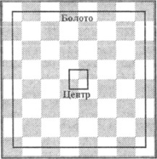
Рисунок 2. Запиши графическое изображение фигур, определи их ценность.


Рисунок 3 . Какие типы линий выделяют на доске? Выдели их красным, зеленым, синим цветом, объясни?
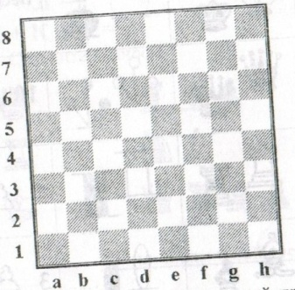

Рисунок 5. Определи где шах, мат?
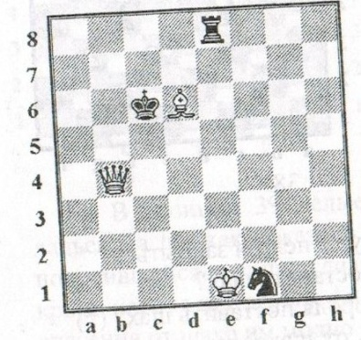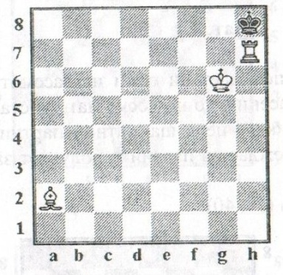
Рисунок 6. Можно ли делать рокировку? В какую сторону?
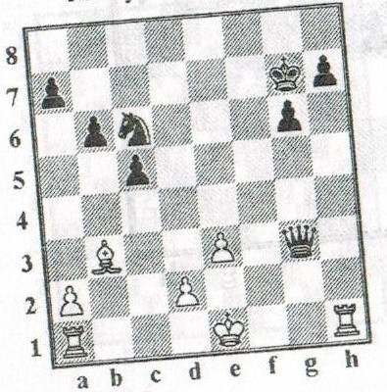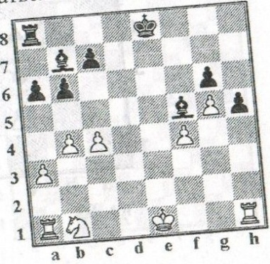
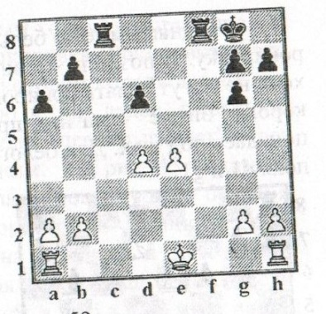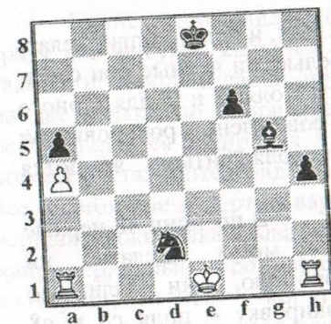
Таблица мониторинга (первый год обучения)
Мониторинг | Ф и о ребенка |  |  |  |  |  |  |  |  |  |  |  |  | Итого
Часть 1.
1. Назови цель шахмат ной партии.
2. Назови «3» шахматных секрета» (рис.1)
3. Нарисуй графическое изображение каждой фигуры(рис.2)
4. Покажи линии шахматной доски. Какие 3 линии выделяют? (рис.3)
5. Запиши ценность фигур(рис. 2)
6 Расставь правильно начальную позицию шахматной партии.
7. Покажи ходы фигур. Какие фигуры спрятались на доске?(рис.5)
8. Определи где шах? Где мат?(рис.6)
9.Покажи можно ли делать рокировку? В какую сторону?(рис.6)
10. Как произносятся буквы a, b,c,d,e,f,g, h?
Часть 2. Практическая
Разыграть партию без невозможных ходов.
Итого:
5 баллов и более – высокий уровень усвоения материала (ребенок выполняет все предложенные задания самостоятельно правильно без помощи взрослого, знает ходы фигур, взятие, может сыграть партию без невозможных ходов);
3-4 балла – средний уровень усвоения материала (ребенок выполняет все предложенные задания с частичной помощью взрослого, знает ходы фигур, взятие, может сыграть партию, допуская 1 невозможный ход);
1-2 балла – уровень усвоения материала ниже среднего (ребенок выполняет задания с помощью взрослого, знает ходы фигур, однако сыграть партию без невозможных ходов затрудняется);

Приложение 2.
Мониторинг (для умеющих играть)
Часть 1.
Назови обозначение полей, отмеченных крестиком? (рис.1)
Определи, находится ли король слабейшей стороны в квадрате пешки? (рис. 2)
Определи, какая шахматная комбинация на доске? (двойной удар, связка) (рис. 3)
Поставь мат в 1 ход (рис. 4)
Назови действующего чемпиона мира по шахматам?
Назови обязанности фигур по частям партии?
Определи, что на доске: шах, мат или пат? (рис.5)
Часть 2. Поставь мат одинокому королю с помощью ферзя (ладей, слонов)?
Рисунок 1. Назови обозначение полей, отмеченных крестиком?
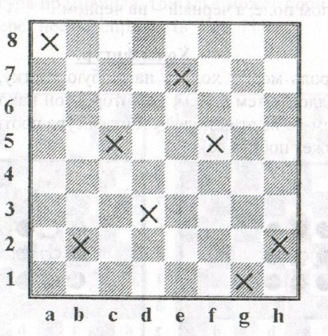
Рисунок 2.Определи, находится ли король слабейшей стороны в квадрате пешки
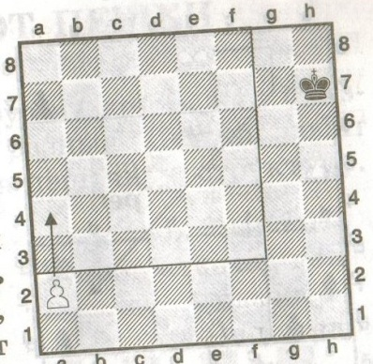
Рисунок 3.Определи, какая шахматная комбинация на доске?(двойной удар, связка)
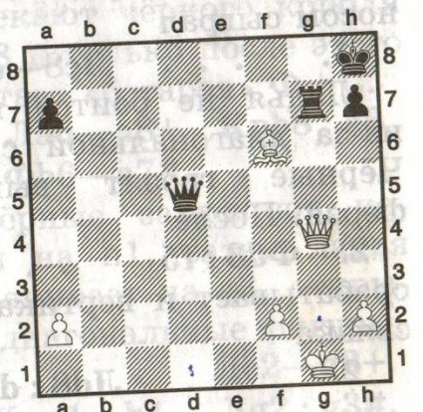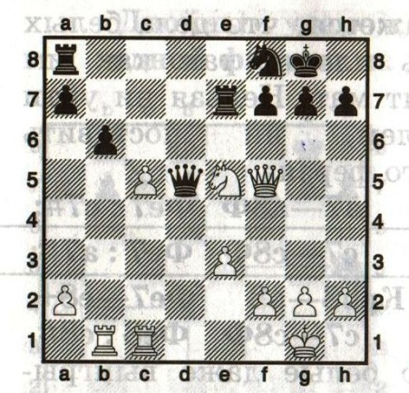
Рисунок 4. Поставь мат в 1 ход.
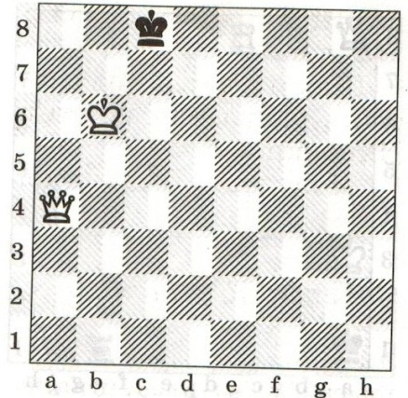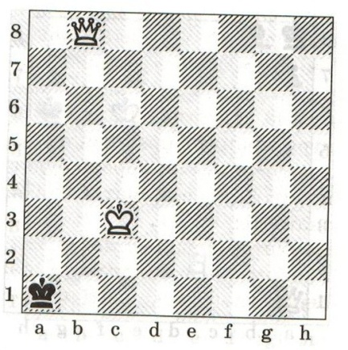
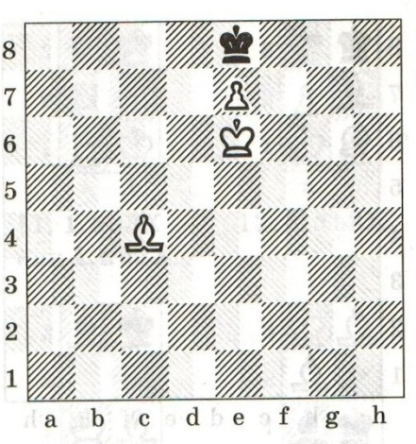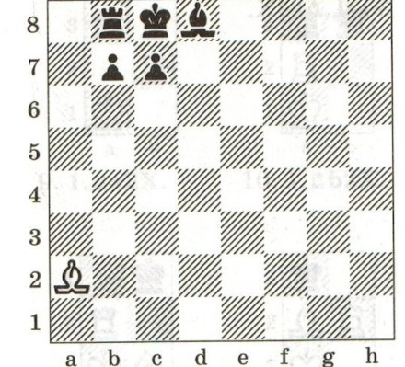
Рисунок 5. Определи где шах, мат, пат.
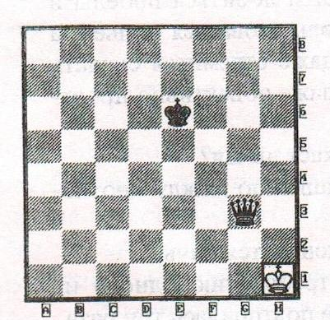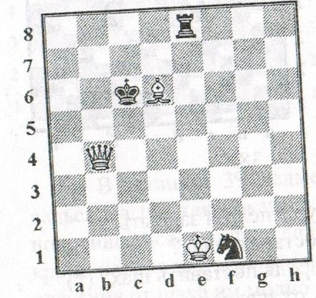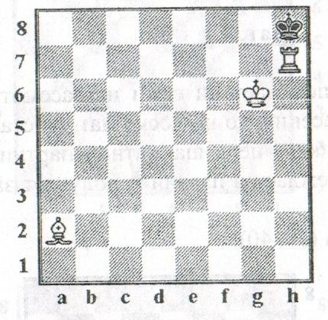

Таблица мониторинга (для умеющих играть)
Мониторинг | Ф и о ребенка |  |  |  |  |  |  |  |  |  |  |  |  | Итого
Часть 1.
1. Назови обозначение полей, отмеченных крестиком? (рис.1)
2. Определи, находится ли король слабейшей стороны в квадрате пешки (рис.2)
3. Определи, какая шахматная комбинация на доске (двойной удар, связка)?(рис.3)
4. Поставь мат в 1 ход (рис.4)
5. Назови действующего чемпиона мира по шахматам?
6. Назови обязанности фигур по частям партии?
7. Определи, что на доске: шах, мат или пат? (рис.5)
Часть 2. Практическая
Поставь мат одинокому королю с помощью ферзя, ладей, слонов.
Итого:
5 баллов – высокий уровень усвоения материала(ребенок имеет хорошие практические навыки игры, может поставить мат тяжелыми фигурами, имеет полностью усвоенные представления по указанным критериям);
3-4 балла – средний уровень усвоения материала (ребенок имеет хорошие практические навыки игры, может поставить мат тяжелыми фигурами с помощью взрослого, имеет усвоенные с незначительными точностями представления по указанным критериям);
1-2 балла – уровень усвоения материала ниже среднего (ребенок имеет практические навыки игры (знает ходы фигур, взятие, однако поставить мат тяжелыми фигурами затрудняется, имеет частично усвоенные, неполные представления по указанным критериям);

